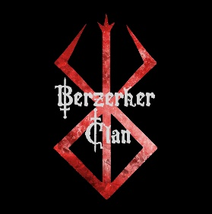

CONTACT

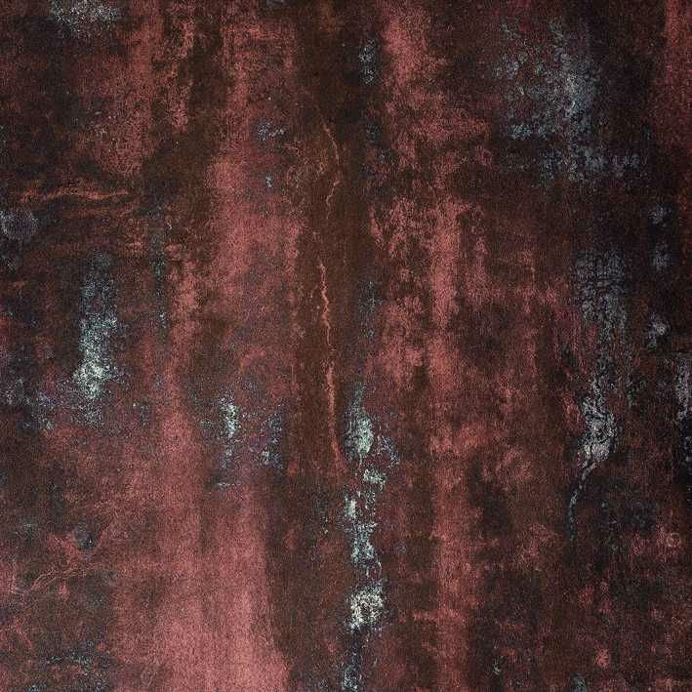

Poster une vidéo

Rediff : tournoi du nouvel an

Lorem ipsum dolor sit amet, consectetur adipiscing elit, sed do eiusmod tempor incididunt ut labore et dolore magna aliqua. Ut enim ad minim veniam.

Guide : catapulte

Lorem ipsum dolor sit amet, consectetur adipiscing elit, sed do eiusmod tempor incididunt ut labore et dolore magna aliqua. Ut enim ad minim veniam.

Stratégie pour tenir un fort

Apprendre à parer

Lorem ipsum dolor sit amet, consectetur adipiscing elit, sed do eiusmod tempor incididunt ut labore et dolore magna aliqua. Ut enim ad minim veniam.

Lorem ipsum dolor sit amet, consectetur adipiscing elit, sed do eiusmod tempor incididunt ut labore et dolore magna aliqua. Ut enim ad minim veniam.

EVENEMENTS

ARMURERIE

VIDEOS

ACCUEIL